**Оптимизация адаптации к бассейну – методические рекомендации родителям**

**«Ваш ребенок идет в бассейн».**

**Е.В. Тверскова**

**Старший воспитатель**

**МАДОУ д/с №78 «Гномик» г. Белгорода**

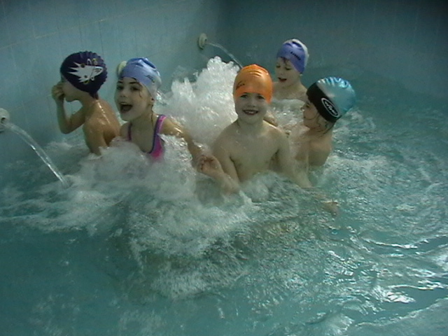Закаливание — это многогранный процесс, который имеет особое значение для детского организма. В процессе закаливания практически участвует вся система регулирования жизненных процессов. При этом важную регулирующую функцию выполняет кожный покров, на который температура воды оказывает специфическое раздражающее действие. Вначале оно вызывается влиянием холода, под действием которого сужаются кровеносные сосуды кожи, а значит, уменьшается количество тепла, выделяемого в холодную среду. Но в то же время организм вынужден усилить воспроизводство тепла, то есть увеличить кровоток к кожным покровам, а следовательно, улучшить кровоснабжение поверхности кожи. Это повышенное воспроизводство тепла, в свою очередь, требует активизации процессов обмена веществ.

При слишком длительном пребывании в воде кровеносные сосуды кожи сужаются - появляется озноб. Такое состояние у детей является сигналом к принятию мер предосторожности. При слишком длительном пребывании в холодной воде, например до появления «стука зубами» или ярко выраженного посинения губ, могут возникнуть болезненные состояния.

Правильное закаливание, в частности, помогает детскому организму быстрее адаптироваться к изменяющимся и даже экстремальным состояниям окружающей среды без какой-либо серьезной опасности для здоровья ребенка.

Процесс закаливания оказывает, кроме того, положительное влияние на характер ребенка: дети усваивают не только основы физического воспитания, но и приучаются преодолевать различные трудности. При этом развиваются и укрепляются такие положительные черты характера, как умение владеть собой, воля, настойчивость, сознательная дисциплина и др.

Исключительное значение плавания имеет также и для экономичной работы сердечно-сосудистой системы. Наряду с терморегуляцией, усиленным кровообращением и обменом веществ, давление и сопротивление воды во время плавания оказывают еще и специфическое действие на работу сердца и циркуляцию крови. Когда пловец ложится на воду, его тело испытывает дополнительную нагрузку (0,02—0,05 кг/см2), которая возникает в результате давления воды.

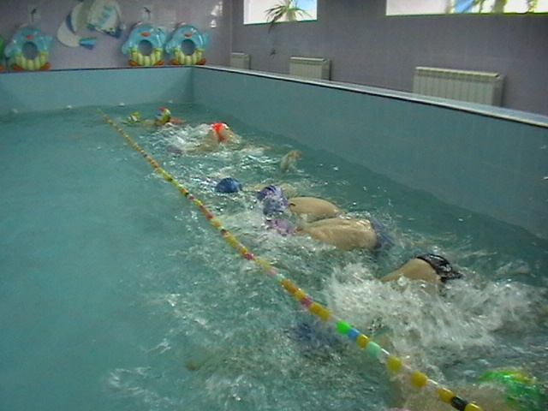При нырянии давление увеличивается пропорционально глубине. В результате преодоления нагрузок, которым подвергается организм во время систематических тренировок в воде, укрепляется мышечная ткань предсердий и желудочков сердца, равномерно увеличивается объем полости сердца. Следовательно, преодоление нагрузок заставляет сердце работать более экономично, что со временем значительно улучшает кровообращение. Систолическое кровяное давление снижается, в то время как диастолическое незначительно повышается, в результате чего устанавливаются благоприятные показатели давления крови и повышается эластичность стенок сосудов. На гармоничное развитие детского организма (особенно если учесть предстоящие нагрузки в школе) плавание с его воздействием на сердце и кровообращение оказывает благотворное влияние.

Процессы обмена веществ в организме, экономичное функционирование сердечно-сосудистой системы на тренировках, требуют особой выносливости и зависят от стабильного снабжения организма кислородом. Это возможно при условии правильного процесса дыхания. Нужно учесть, что во время плавания вдох затруднен вследствие давления воды на грудную клетку и брюшную полость.

Кроме того, во время плавания рот и нос находятся долгое время в воде, и только при хорошо отработанной технике дыхания можно обеспечить необходимое ритмичное поступление кислорода. Иными словами, давление воды на грудобрюшную полость усиливает выдох. В результате укрепляются мышцы органов дыхания.

Плавание исправляет недостатки осанки

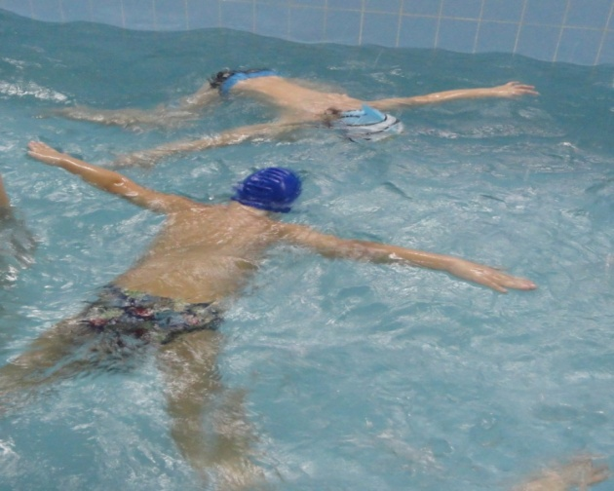Тело человека обладает плавучестью, поскольку его удельный вес приближается к удельному весу воды.

Поэтому, находясь в водной среде, оно становится почти невесомым. Это имеет практическое значение: освобождается от нагрузки опорный аппарат, включая позвоночник и связки.

Практический опыт работы в ДОУ показал, что детский организм при плавании способен переносить относительно высокие нагрузки. И, наоборот, продолжительные физические упражнения на суше, при которых основная нагрузка приходится на опорный аппарат, вызывают чрезмерное напряжение еще недостаточно окрепших костей, связок и позвоночника.

При плавании тело лежит в воде почти горизонтально и находится в вытянутом состоянии. Поэтому часто весьма серьезные искривления позвоночника исправляются с помощью плавания. Во время плавания мышцы конечностей ритмично напрягаются и расслабляются.

При любых способах плавания руки принимают активное участие в движении. Это особенно характерно для кроля и плавания на спине. Кроме того, эти способы плавания влияют на гибкость позвоночника (вследствие активного попеременного движения руками в воде и над водой). Поэтому плавание усиленно рекомендуется ортопедами и педиатрами для предупреждения и лечения нарушений осанки и сутулости.

Плавательные упражнения разносторонне укрепляют организм и приносят громадную пользу. Поэтому очень важно, чтобы они стали доступными детям как можно раньше. Статистика доказывает, что в числе погибающих от несчастных случаев утопающие составляют значительную долю. Предупреждением несчастных случаев на воде является обучение плаванию, которое предусматривает не только овладение характерными для плавания движениями, но и вырабатывает навыки сознательного и безопасного пребывания в воде. Задача — обучить детей плаванию встречает поддержку у всех людей без исключения.

Плавание — средство воспитания малышей

При плавании юный спортсмен может выдерживать высокие нагрузки и способность эта сохраняется в течение многих лет. Система воспитания маленьких граждан должна включать спорт как неотъемлемую часть. Занятия спортом помогут выработать многообразные положительные черты характера.

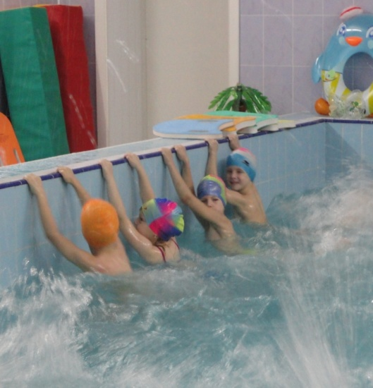Однако процесс обучения основам плавания и тренировки имеет свои особенности. Например, у детей дошкольного возраста прежде всего необходимо выработать гигиенические навыки. В этом особенно наглядно проявляется тесная взаимосвязь между воспитанием и укреплением здоровья детей.

Перед занятием плаванием дети должны тщательно и добросовестно мыться. Кроме того, малышей необходимо приучить к правильному поведению и после уроков плавания: они должны уметь освобождать от воды уши, правильно сушить волосы и т. д.

Частое пребывание в воде и все возрастающее при этом чувство безопасности (особенно проявляющееся при нырянии и прыжках в воду) способствуют дальнейшему развитию таких необходимых черт характера, как самообладание, уверенность в своих силах, настойчивость, мужество и решительность.

Поэтому, уважаемые родители, не бойтесь отдавать вашего ребенка на занятия по плаванию, не лишайте его радости ощутить себя самостоятельным, решительным перед новыми ощущениями в воде со своими сверстниками!!!!!

«Волнуетесь? Я вас понимаю. Акватория бассейна - необычная среда, которую необходимо освоить, приобретая новый социальный опыт».

И, конечно же, многие из вас хотят помочь ребенку. Здесь необходимо вспомнить заповедь «не навреди». Специалисты сходятся во мнении, что до 4-6 лет не надо самим пытаться научить ребенка плавать, если вы не знаете точно, как это следует делать. Во-первых, вряд ли ребенок будет этому рад, во-вторых, ошибки, допущенные вами при обучении, сложно будет исправить даже самому опытному тренеру.

А вашим детям всего 3-4 года! В этом возрасте достаточно обычного контакта с водой с игрушками и поддерживающими средствами, поэтому призываю - не рискуйте чувствами своих детей! Ведь для того, чтобы ребенок захотел учиться плавать, ему, прежде всего, нужны положительные эмоции, он должен полюбить воду, и никакой боязни!

Так можете ли вы помочь? Конечно! Вот несколько советов.

**Умывание**

Начните купание в ванне или принятие душа с умывания, приговаривайте:

Водичка-водичка, умой мое личико,

Чтобы глазки блестели,

Чтобы щечки краснели,

Чтоб кусался зубок,

Улыбался роток!

Напомню: вы при этом поддерживаете ласковый тон, улыбаетесь, а если нужно, умываетесь сами!

**Принимаем душ**

Выучите с ребенком стишок и приговаривайте во время принятия душа:

Вот какой забавный случай!

Появилась в ванной – туча.

Дождик льется с потолка

Мне на спину и бока.

До чего ж приятно это!

Дождик теплый, подогретый.

На полу не видно луж.

Все ребята любят … душ!

**Моем голову**

Многие дети не любят, чтобы на голову и лицо попадала вода. Попробуйте поиграть в «Садовника», начните с себя:

Посадил садовник в землю семечко (мягко надавливая ладонью на голову, присаживайтесь), стал ухаживать за ним, поливать (пригоршнями лейте воду себе на голову), стало семечко расти (медленно вставайте), и вырос большой красивый цветочек.

Учимся дышать

Для успешного обучения плаванию необходимо научиться правильно дышать. В повседневной жизни человек осуществляет дыхание носом («нос для дыхания, рот для еды»), но при плавании вдох и выдох в воду осуществляется как носом, так и ртом. Такое же дыхание иногда используется в лечебных методиках. Детям 3-4х летнего возраста, начинающим посещать бассейн, на первом этапе необходимо научиться лишь задержке дыхания. Помогите им.

Описание упражнения

Ртом и носом одновременно выполнить глубокий быстрый вдох. Закрыть рот, задержать дыхание до 10 секунд.

Как обучать

Надутые щеки - «символ» этого упражнения. Продемонстрируйте ребенку, как нужно его выполнять. «Шумно», глубоко вдохните ртом и быстро закройте его, надув щеки. Затем выполняет ребенок. Число повторений-2-3р.

Небольшое дополнение.

Необходимо помнить, что некоторые лечебные методики исключают глубокое дыхание и дыхание ртом. Если ребенок по каким-то медицинским показаниям занимается альтернативной дыхательной гимнастикой, он выполнит задержку дыхания тем способом, которому обучен.

Ошибки ребенка Что сказать, что сделать?

1. Открывает рот, но Попросите ребенка выполнить

не выполняет вдоха. выдох: «Дуй мне на ладонь сильно, долго

затем вдох, задержка дыхания до 10 сек.

После чего выдох на ладонь. Повторить.

2. Выполняет вдох, на- Ребенок выполняет задержку дыхания

дувает щеки, но не задер- Вы поднесите указательный

живает дыхание, вы- палец горизонтально к верхней губе

дыхая через нос. ребенка, говоря: «Не дуй мне на палец»

